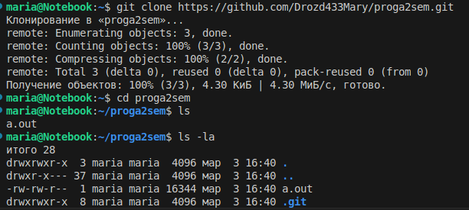

1.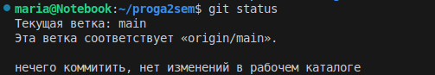

2.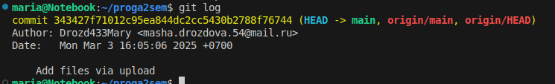

3.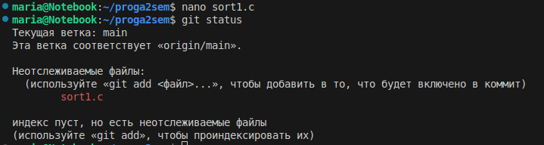

4-5.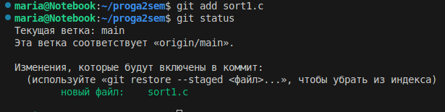

6-7.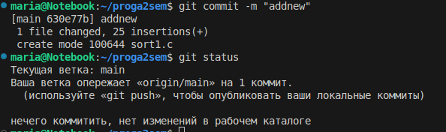

8-9.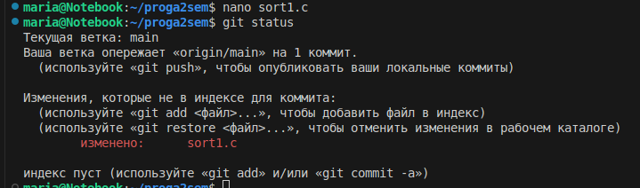

10-12

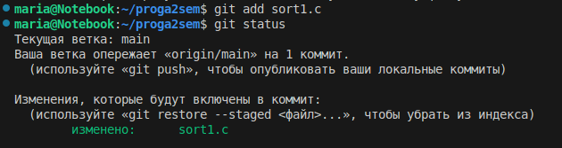

13-15

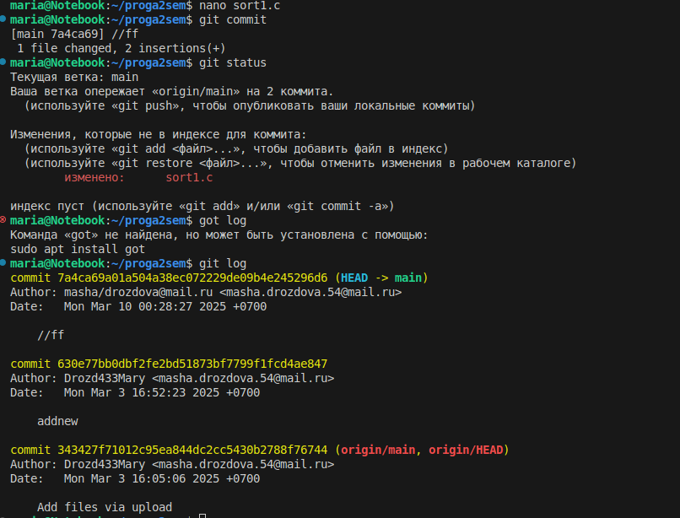

16

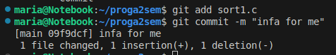

17

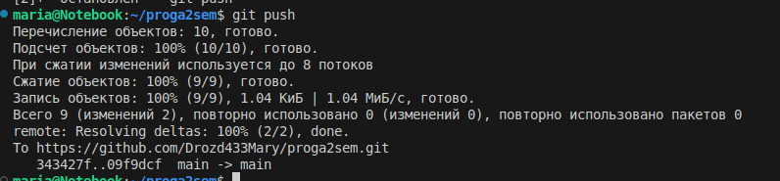

2 часть

1-2.

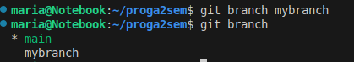

3



4. Когда мы переключаемся между ветками, вывод команды git status может измениться, потому что разные ветки могут содержать различные изменения или файлы. Таким образом, статус может быть - чистым, если во всех файлах рабочей директории нет изменений,показывать изменения или незакоммиченные файлы, характерные для текущей ветки.

5.



6-7.

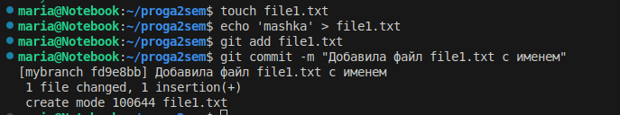

8.

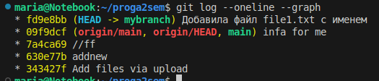

9

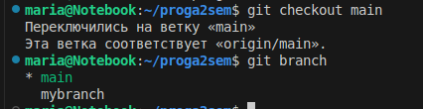

10

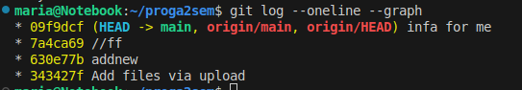

11-12.

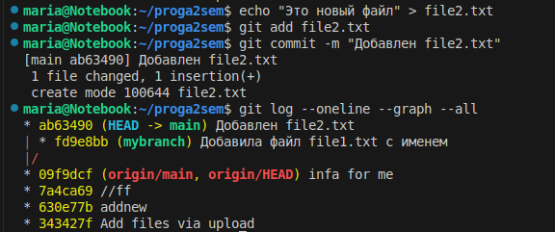

13-15.

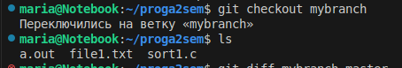

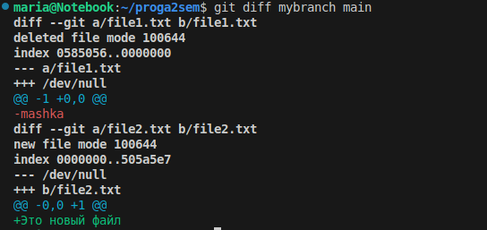

16-17.